Akdeniz Foku (Monachus monachus) nesli azalan bir yüzgeçayaklı ve Avrupa’nın bir numaralı nesli tehlike altındaki deniz memelisidir. CITES, Barselona ve Bern gibi uluslararası sözleşmelerin yanı sıra Su Ürünleri Sirküleri gibi ulusal kanun ve düzenlemelerle de tür ve yaşam alanları koruma altındadır.
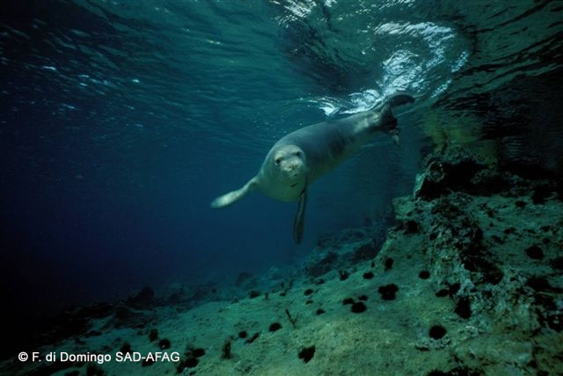
1950’lerde İstanbul Boğazı’nda bile görülen hatta yavrulayan Akdeniz foklarını günümüzde görmek için aylarca beklemeniz gerekebilir.
Türkiye'de yapılan çeşitli bilimsel çalışmalarda bireysel tanımlama yolu ile 31-44 arasında Akdeniz foku bireyi tanımlanmış olup, kıyılarımızda 100’den az fok yaşadığı tahmin edilmektedir ki dünyadaki fok popülasyonunun 450-550 olduğu göz önünde bulundurulduğunda bu sayı önemli bir yer tutmaktadır.
Türkiye kıyılarında foklar;
1. Marmara'da; Marmara Adaları ve Mola Adaları ile Biga Yarımadası kuzey sahillerinde,
2. Ege'de; Gelibolu Yarımadası Ege kıyıları ile Behramkale arasında ve Yeni Foça ile Datça arasında,
3. Akdeniz'de; Datça ile Kemer arasında, Alanya ile Taşucu arasında ve Hatay Samandağ ile Suriye sınırı arasında kalan sahillerde var olma mücadelesi vermektedir.

BESLENMESİ: Akdeniz foku yüzgeçayaklıların ortak bir özelliği olarak etobur bir canlıdır. Besininin büyük bir çoğunluğunu dalarak sualtında yakaladığı balıklar, ahtapot ve istakoz gibi canlılar oluşturur. Akdeniz foku diğer yüzgeçayaklılara göre bir sığ su dalıcısı olarak tanınır. Bilinen en derin dalışları 100 metreyi geçmez. Zaman zaman kıyı balıkçılarının ağlarından balık aldıkları da bilinmektedir. İşte bu olay, fokların kıyı balıkçıları tarafından kasıtlı olarak öldürülmesine yol açar.

DAVRANIŞI

Akdeniz foku, ürkek ve diğer yüzgeçayaklı türlerine göre daha az sosyal bir canlıdır. Ülkemiz kıyılarında da yaşayan doğu Akdeniz bireyleri genelde tek tek dolaşırlar ve nadiren birlikte görülürler. Araştırmacıların Türkiye'de zaman zaman 2 ile 4 arasında foku birlikte gözlediği hatta bu sayının çok ender olmakla birlikte 7-8'e kadar çıktığı da bilinmektedir. Birçok özelliği gibi davranışları hakkında da tam bilgi mevcut değildir. Akdeniz foklarının bazı dönemlerde bir araya geldiği ve sonra tekrar dağıldıkları konusunda varsayımlar mevcuttur. Ergin erkek bireyler genelde bir bölge belirler ve yaşantısını burada sürdürürler.

Dişi Akdeniz foku 10-11 aylık hamilelik döneminden sonra, her sene ya da iki senede bir yavru doğurur. Bu nedenle, Akdeniz foku üreme hızı düşük, yavru sayısı az bir canlıdır. Doğum, insanların uğramadığı (veya ulaşamadığı) ve içinde hava olan bir kıyı mağarasının en ucunda, dalgaların kolay ulaşamayacağı bir çakıl plaj veya kayalık platform üzerinde olur. Anne, yavruyu yaklaşık dört ay boyunca kendi sütü ile mağara içinde karada emzirir. Akdeniz foku, yavrusunu doğurmak ve büyütmek için mutlaka karaya (ve özellikle kıyı mağaralarına) muhtaçtır.

HABİTATI
Akdeniz foku, "Üzerinde yapılaşma olmayan, insanların kolay ulaşamadığı veya insan faaliyetlerinden uzak kalmış, tercihen üreme ve/veya barınma işlevleri gören kıyı mağara ve kovuklarına sahip; sessiz ve tenha kayalık sahiller"i yaşama alanı olarak seçmekte ve bu alanların bozulmasından direkt olarak etkilenmektedir.
Öte yandan bu tanımdan yola çıkarak Akdeniz foklarının farklı yapıda sahilleri (örneğin kumsal kıyılar ve kıyı yerleşim bölgeleri) kullanmadığı sonucuna varılamaz. Akdeniz fokunun özellikle beslenmek için ıssız kayalık sahillerin dışına çıkarak dolaşım alanını genişlettiğini, kumluk, çakıllık kıyılar ve nehir ağızlarına da uğradığı bilinmektedir.
Ancak, Akdeniz fokunun birincil yaşam alanı ıssız ve yapılaşmamış kayalık kıyılardır. Büyük bir deniz memelisi olduğundan, dar yaşam alanları içinde barınamaz. Tür ancak, makul büyüklükte ve uygun kıyı alanlarının olması durumunda varlığını sürdürebilir ve güvenle yavrulayabilir.
Akdeniz fokunun yok olması tek bir faktörden kaynaklanmaz. Birbirini tamamlayan 5 faktörün bileşimi sonucunda bu ender deniz canlısı, kıyılarımızla birlikte yok olmaktadır.
1.Yaşam Alanlarının (Kıyıların) İşgali:
2. Yasadışı ve Aşırı Su Ürünleri Avcılığı:
3. Fokların Kasti Öldürülmesi:
4. Fok Mağaralarına Turistik Dalışlar:
5. Deniz ve Kıyıların Kirlenmesi:
Ne yapabiliriz?
“Bir Akdeniz Foku Evlat Edinin” kampanyasına katılmak isteyenler bağışlarını şu şekilde yapabilir; kişi olarak fok evlat edinme bağışı 400 tl, eğitim kurumlarında Sınıf olarak fok evlat edinme bağışı 700 tl ve şirket olarak fok evlat edinme bağışı 1000 tl.
Bilgi İçin:
https://sadafag.org/akdeniz-foku/fok-evlat-edinme/

